Практическая часть сетевого проекта
«Современный урок – кейс метод»
Класс - 6
Время занятия – 2 учебных часа ( 2 раза по 1 уроку)
Тип кейса – Аналитический (Case-incident method)
Вид кейса – обучающий.
Перед учителем математики стоит задача: в какой из банков города Воронежа учителю выгодно вложить депозит в сумме 50 000 рублей сроком на 3 месяца.
Задание
Учитель математики обратилась к учащимся 6 класса с вопросом выгодного вложения депозита в сумме 50 000 рублей на срок 3 месяца в одном из банков города Воронежа. Как вы думаете, в какой из банков наиболее выгодно вложить средства. Как выгодно вложить средства: с капитализацией процентов (сложный процент) или без капитализации процентов (простой процент).
Дается время на обсуждение в подгруппах. В итоге могут быть выдвинуты идеи, предложения.
Для решения проблемы подготовлен кейс, в котором предложены информация о депозите; информация о начислении сложных и простых процентов; информация о начислении процентов в Сбербанке, Альфа банке, Райффайзен банке, Ноум кредит банке города Воронежа; информация о потребительском кредите; картинки – процентов. Учащиеся должны ознакомиться с предложенной информацией и, опираясь на нее, выбрать наиболее выгодное вложение депозита в банке и обосновать свой выбор.
Задание группам.
Группа1. Анализ условий вложения депозита в Сбербанке.
Используя текст «кейса» проведите расчеты, чтобы узнать, начисленные проценты на депозит в Сбербанке. Найдите начисление простых и сложных процентов и сравните результаты.
Группа 2. Анализ условий вложения депозита в Альфа банке.
Используя текст «кейса» проведите расчеты, чтобы узнать, начисленные проценты на депозит в Альфа банке. Найдите начисление простых и сложных процентов и сравните результаты.
Группа 3. Анализ условий вложения депозита в Райффайзен банке.
Используя текст «кейса» проведите расчеты, чтобы узнать, начисленные проценты на депозит в Райффайзен банке. Найдите начисление простых и сложных процентов и сравните результаты.
Группа 4. Анализ условий вложения депозита в Ноум кредит банке.
Используя текст «кейса» проведите расчеты, чтобы узнать, начисленные проценты на депозит в Ноум кредит банке. Найдите начисление простых и сложных процентов и сравните результаты.
Работа с кейсом.
За несколько дней обучающимся озвучивается тема следующего занятия
« Проценты и кредиты». Также проговаривается о том, что занятие будет проводиться в режиме кейс-метода.
Сам кейс предоставляется ученикам непосредственно на занятии. На его изучение, ознакомление с ним отводится около 20 минут времени занятия.
Затем организуется работа в подгруппах по поиску решения поставленной проблемы. Преподаватель консультирует учеников, ученики в подгруппах обсуждают варианты, объясняют непонятные моменты друг другу. Этот этап занятия имеет длительность около 25 минут.
На следующем этапе организуется обсуждение вариантов решений подгрупп, что занимает по времени около 20 минут с учетом обсуждения критериев эффективности предложенных решений.
Итоговая часть занятия занимает около 25 минут и посвящена подведению итогов, обобщению полученных результатов. Итоговую часть занятия проводит преподаватель, опираясь на презентованные группами варианты решений.
Вопросы для обсуждения по материалам кейсов.
- Обсудите в группах результаты исследования. Данные оформите в виде презентации.
- Опираясь на материалы кейса и результаты исследования сравните вложения с капитализацией процентов(сложные проценты) и без капитализации(простые проценты) отдельно в группе по каждому банку.
- В итоге каждая группа выступает с предложениями по решению задачи.
- Обсуждение результатов исследования работы в группах.
- Выработка рекомендаций по результатам работы.
Критерии оценивания
Очевидно, что деятельность в режиме кейс-метода не может оцениваться по 5-ти бальной шкале, используемой сегодня. Как можно организовать оценку деятельности обучающихся по итогам занятия в режиме кейс-метода? Можно ли придумать способ сопоставления оценки по итогам работы в режиме кейс-метода и 5-ти бальным оцениванием?

Правильная методика проведения контроля побуждает учащихся изучать большее количество информации и самосовершенствоваться. Очевидно, что деятельность в режиме кейс-метода сложно оценить по 5-ти бальной шкале, но оценку выставлять придётся. Так как ученики и родители результат обучения привыкли видеть по пятибальной шкале, и звёздочками от них не отмахнёшься. Конечно-же в каждом классе есть сознательные дети которые будут работать и за звёздочку, но их к сожалению мало.
Я считаю, что оценивать работу надо баллами, а затем, как на ЕМЭ и ЕГЭ, переводить баллы в оценку.
85% - 100% - «5»
65% - 84 % - «4»
45% - 64 % - зачёт
0% - 44 % - неудовлетворительно

№ п/п | Наименование критерия | Количество баллов | Группа  № 1 | Группа  № 2 | Группа  № 3 | Группа  № 4
1. | Краткость и четкость изложения проблемы | 8
2. | Полнота характеристики персонажей ситуации | 8
3. | Точность критериев решения проблемы | 8
4. | Профессиональность, грамотность решения проблемы | 8
5. | Краткость и четкость презентации результатов кейса | 8
6. | Активность работы всех членов группы | 5
7. | Этика ведения дискуссии | 5
8. | Нарушение правил ведения дискуссии, некорректность поведения членов группы и т.д. | -5
 | Итого: | 50

43 - 50 баллов - «5»
33 – 42 балла – «4»
23 – 32 балла - зачёт
0 – 22 балла - неудовлетворительно.
Так как кейсы различны, можно разработать для каждого конкретного кейса свою расстановку баллов. А затем переводить в 5 –ти бальную оценку используя процентный перевод .

Содержание кейса.
Задача Учитель математики обратилась к учащимся 6 класса с вопросом выгодного вложения депозита в сумме 50 000 рублей на срок 3 месяца в одном из банков города Воронежа. Как вы думаете, в какой из банков наиболее выгодно вложить средства. Как выгодно вложить средства: с капитализацией процентов (сложный процент) или без капитализации процентов (простой процент).
Задание группам
Группа1. Анализ условий вложения депозита в Сбербанке.
Используя текст «кейса» проведите расчеты, чтобы узнать, начисленные проценты на депозит в Сбербанке. Найдите начисление простых и сложных процентов и сравните результаты.
Группа 2. Анализ условий вложения депозита в Альфа банке.
Используя текст «кейса» проведите расчеты, чтобы узнать, начисленные проценты на депозит в Альфа банке. Найдите начисление простых и сложных процентов и сравните результаты.
Группа 3. Анализ условий вложения депозита в Райффайзен банке.
Используя текст «кейса» проведите расчеты, чтобы узнать, начисленные проценты на депозит в Райффайзен банке. Найдите начисление простых и сложных процентов и сравните результаты.
Группа 4. Анализ условий вложения депозита в Ноум кредит банке.
Используя текст «кейса» проведите расчеты, чтобы узнать, начисленные проценты на депозит в Ноум кредит банке. Найдите начисление простых и сложных процентов и сравните результаты.
Часть 1.
Информационный материал
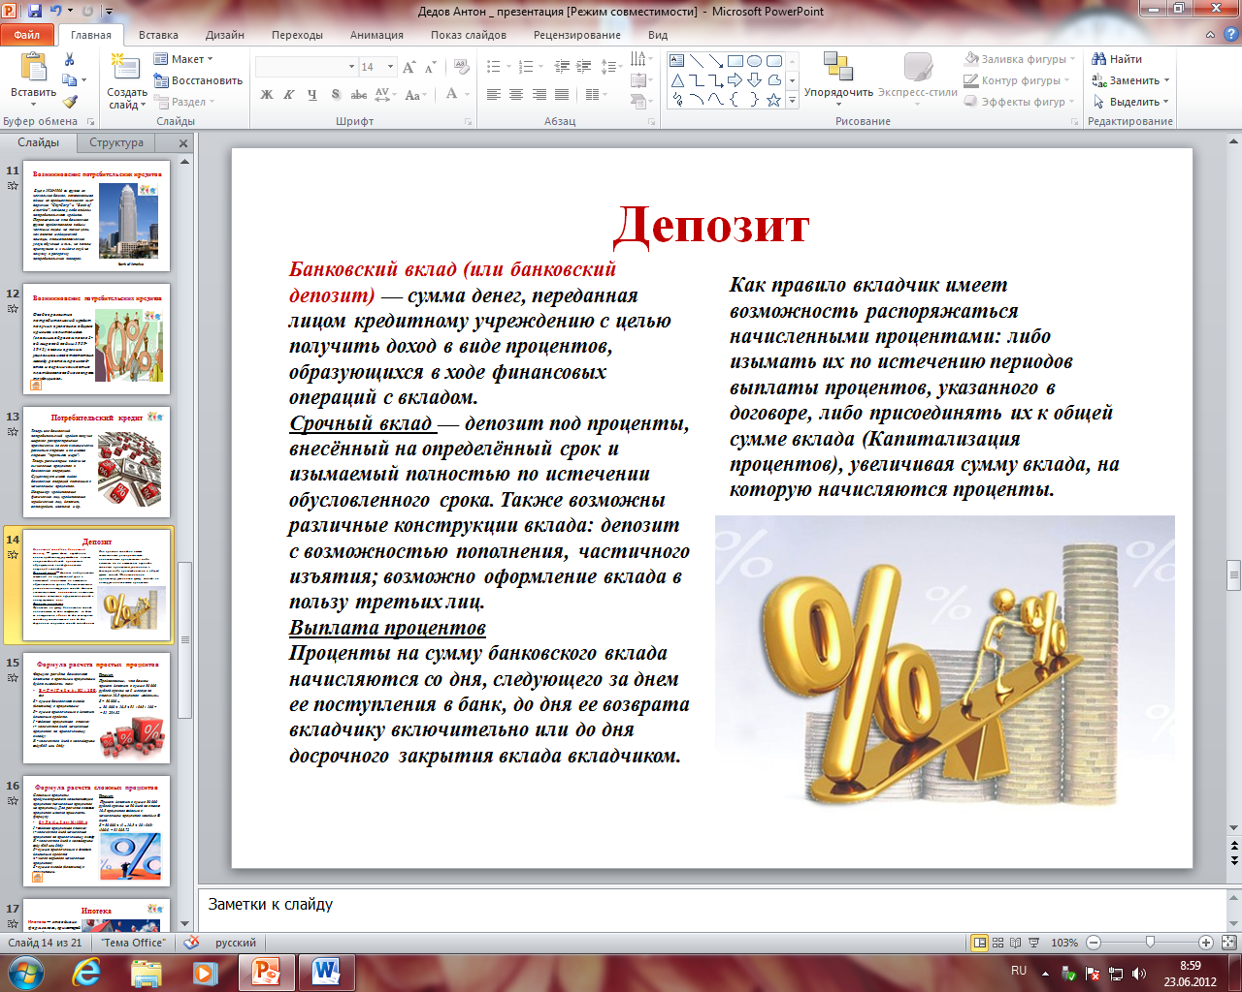
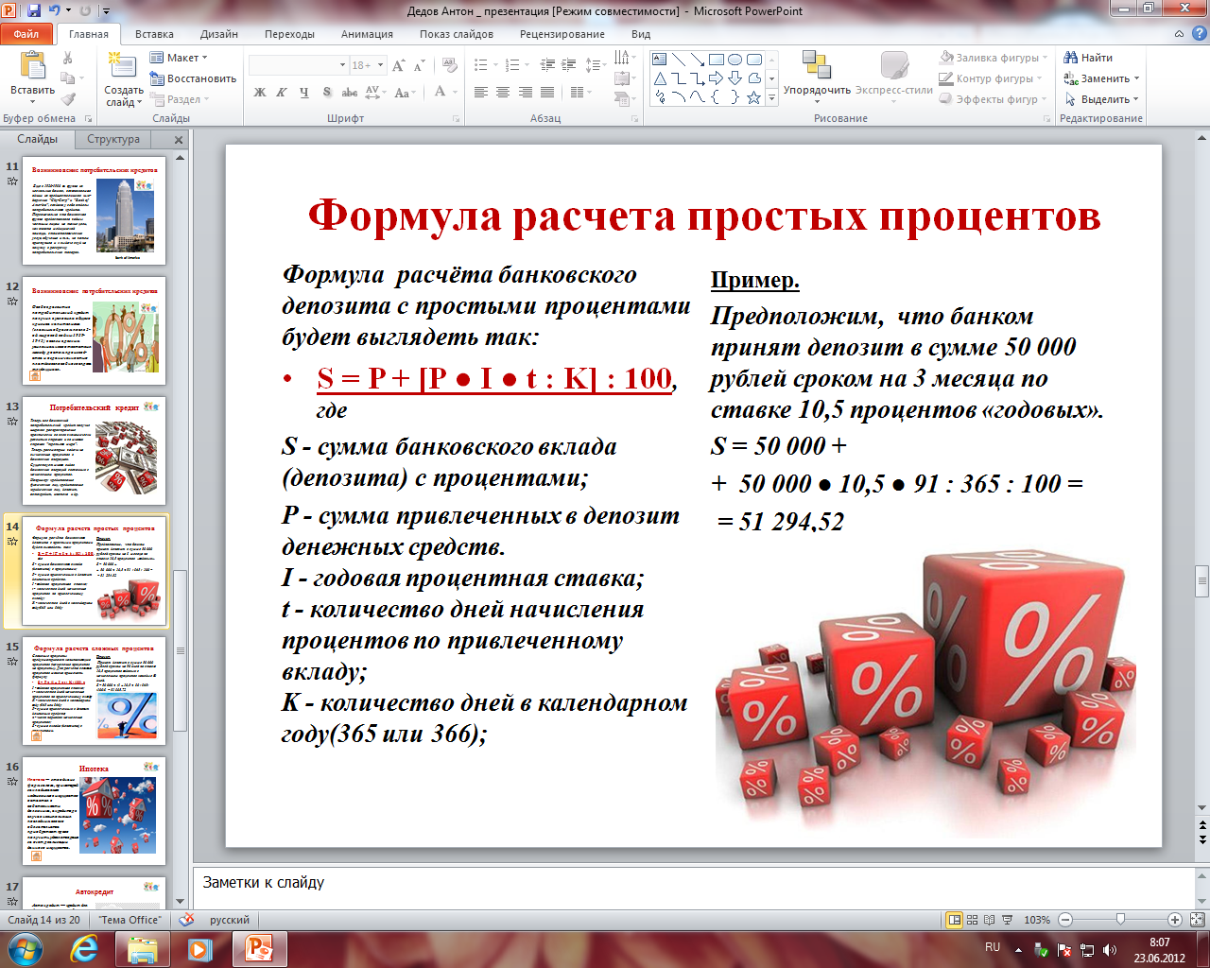

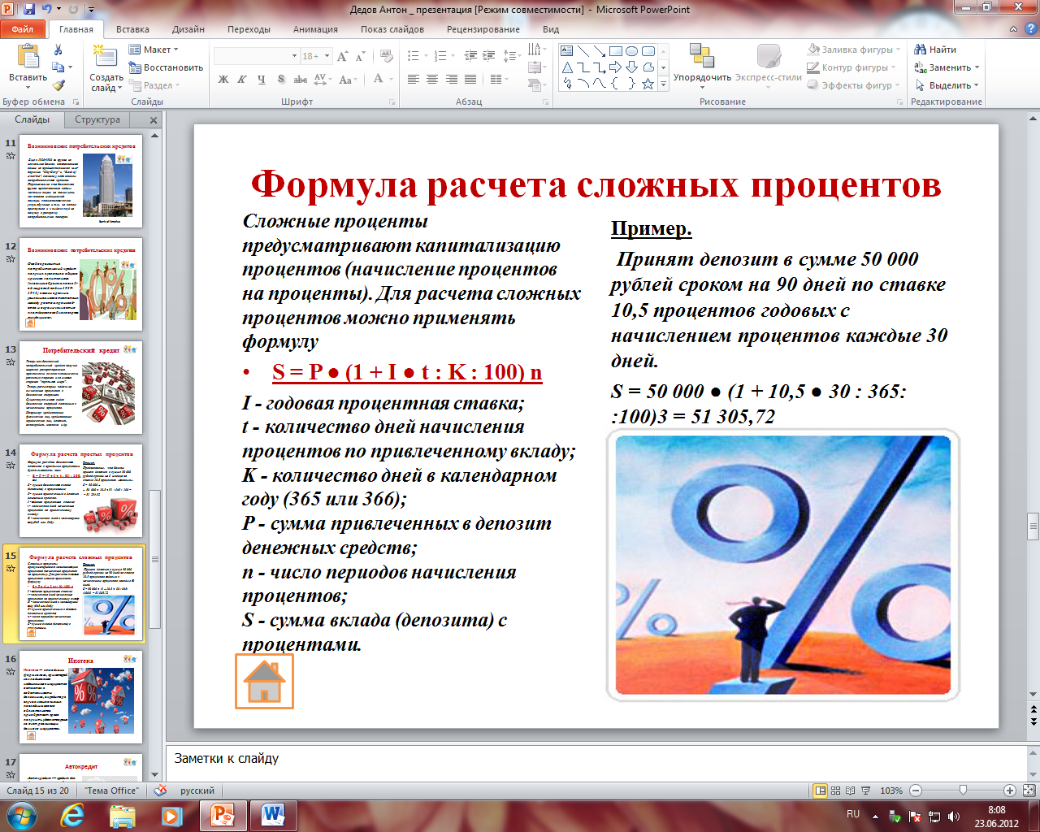
Вопросы для обсуждения по материалам кейсов.
1.Обсудите в группах результаты исследования. Данные оформите в виде презентации.
2.Опираясь на материалы кейса и результаты исследования сравните вложения с капитализацией процентов(сложные проценты) и без капитализации(простые проценты) отдельно в группе по каждому банку.
- В итоге каждая группа выступает с предложениями по решению задачи.
4. Обсуждение результатов исследования работы в группах.
Выработка рекомендаций по результатам работы.
Часть 2
Интернет - ресурсы
- . http://www.sbrf.ru/voronezh/ru/person/contributions/deposits/ - Сбербанк
- http://www.alfabank.ru/retail/deposits/ - Альфа банк
- http://www.raiffeisen.ru/retail/termdeposits/ - Райффайзен банк
- http://www.homecredit.ru/deposits.php - Ноум кредит банк
- http://credit.ru/publication/show/id/1172/ - потребительский кредит
- http://school21.m-sk.ru/npk_d_mat/lobkov/lobkov.htm - депозит
- http://lib.repetitors.eu/matematika/104-2009-12-19-19-08-30/2374-2010-09-04-03-55-57 - процент

